Masque « Singe noir »
Artiste : anonyme  Lieu de conservation :  Musée du Quai de Branly Paris  Année : Milieu du XIXème et début XXème  Technique :  Bois sculpté et fer  Taille : environ 40 cm de hauteur | 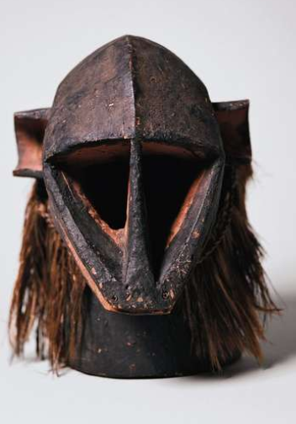
Décrire l’œuvre : Je vois
…………………………………………………………………………………………………………………………………………………………
………………………………………………………………………………………………………………………………………………………………………………………………………………………………………………………………………………………………………………………………………………………………………………………………………………………………………………………………………………
Donner son avis : J’aime/ je n’aime pas parce que
…………………………………………………………………………………………………………………………………………………………………………………………………………………………………………………………………………………………………………………………………………………………………………………………………………………………………………………………………………………………………………………………………………………………………

